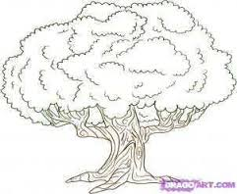

ДУБ ВОПРОСОВ
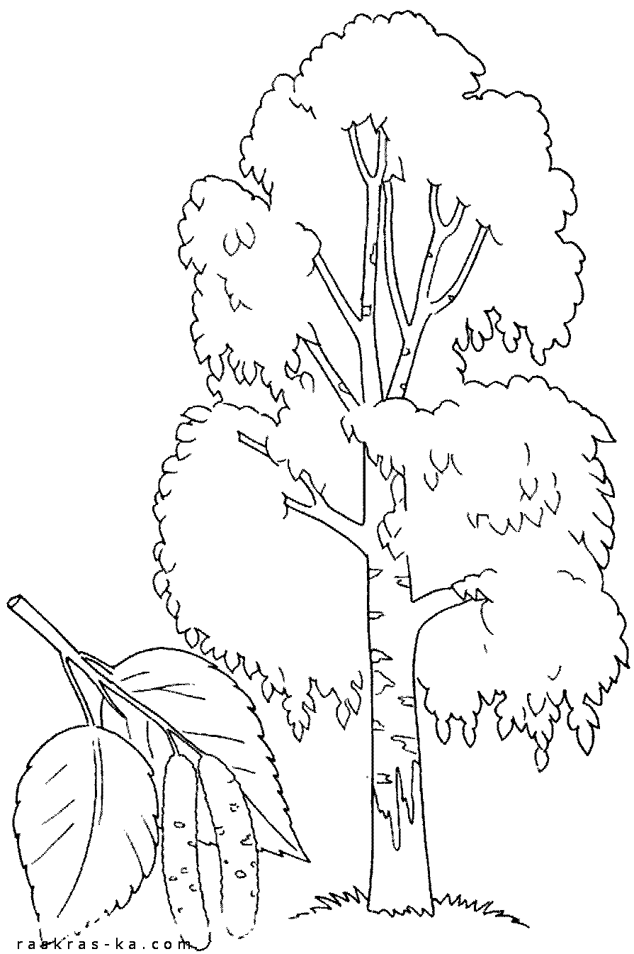

БЕРЕЗА СВИДАНИЙ


ЛАВР ДОСТИЖЕНИЙ


ФОНТАН ИДЕЙ

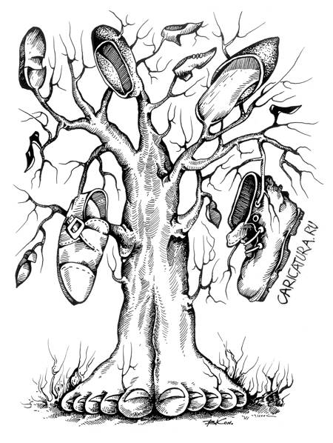

ДЕРЕВО НЕОПРЕДЕЛЕННОЙ ПОРОДЫ

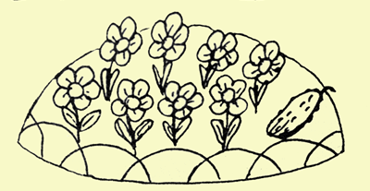

КЛУМБА ЖЕЛАНИЙ



ТЕРН СОМНЕНИЙ

Гайд-парк
Для того, чтобы обменяться опытом, презентовать достижения регионов-участников проекта или уточнить то, что пока остается неясным, мы предлагаем Вам прогуляться по Гайд-парку.
Гайд-Парк – это место, где каждый желающий может публично выступить, заявить о своих идеях или проектах, поразмышлять о волнующих его проблемах. Как и в любом парке, в нашем Гайд-Парке есть разнообразные деревья, которые дают возможность для обмена мнениями, определения своей позиции, рефлексии. Каждое дерево имеет свое назначение:
«Лавр» - дерево «достижений», которые Вы хотите представить в ходе семинара.
«Дуб» — предназначен для «дубовых» вопросов и суждений. (Мы не можем быть компетентны во всех освещающихся в выступлениях проблемах, но имеем право спросить, высказать свое, пусть даже, дилетантское мнение.)
«Терн» - для выражения терзающих нас сомнений.
«Береза» - дерево, где каждый может поместить свое объявление с назначением встречи, предложением о сотрудничестве.
«Дерево неопределенной породы» - для свободного самовыражения.
По ходу выступлений Вы можете на клейких листочках выражать свое мнение, задавать вопросы, помещать какую-либо информацию и потом размещать их на соответствующих «деревьях»
Для того чтобы мы с пользой и удовольствием провели время в нашем парке, в нем работают «садовники» - ведущие. Это те люди, которые организуют парковое пространство, поддерживают порядок, предоставляют слово и обобщают результаты работы.
Также в Гайд-Парке работают «ландшафтные дизайнеры» - специалисты (эксперты), которые смогут придать некую завершенную форму «деревьям», проанализировав появившуюся на них информацию, вопросы, суждения.
А также «спикеры» - участники семинара, выступающие с презентацией своих открытий.

Ход работы

1. Знакомство с правилами работы Гайд-Парка
2. Подготовка к презентации материалов, вопросов, суждений (с помощью садовников)
3. Презентация участников семинара через оформление деревьев (с помощью садовников).
4. Подведение итогов (Слово ландшафтным дизайнерам)

